永不言弃
经济管理学院 陈 涵
陈涵，女，汉族，共青团员，1991年12月生，经济管理学院2011级会计专业学生。曾获得一等优秀学生奖学金、二等优秀学生奖学金和三好学生荣誉称号。
时光如梭，从踏入大学的那刻至今，两年多的时间转瞬即逝。经历了大一时的懵懂，品味过梦想的不断产生和破灭；走过了大二是的浮躁，渐渐地学会了接受现实和反思现实。我在这两年多以来，每次的期末考试都是班级第一，专业排名也比较靠前，多次获得学院奖学金。一切都为追求自己的人生理想而奋斗，希望将来能成为一个有所作为的人！
记得进入大学校门那刻起，我就告诫自己：哪怕不会很优秀。很突出，但我一定要比别人更加努力地拼搏奋斗！四年之后我要成为一名优秀的毕业生。我的父母是地道的农民，没有稳定工作，家里的经济来源主要是庄稼收入，另外，父母也会打工来供养我们姐弟俩，经济勉强能够维持生活。我深知父母的钱来之不易，我比其他同学更加珍惜我的大学生活！因此，我时刻提醒自己不忘学习。大二学年顺利的考取了会计证、计算机二级证，并通过了英语四、六级考试，还获得了“思想政治理论课实践教学优秀奖”。可以说，这两学年我过得十分充实。虽然我在人生的跑道上，起点处并不领先，但我始终坚信，只要自己不断地努力奋斗，我坚信可以赢在终点！现在的我做好准备迎接未来各种各样的挑战，始终以“全力以赴”的心态面对学习，既然选择了远方，便只顾风雨兼程！
两年的大学生活，我真正感悟到，作为一名大学生，主要任务还是学习，充分利用好学校图书馆的资源和时刻陪伴在我们身边的老师、学长学姐、同学，不断充实自己、提升自己、耐心等待机会的来临。永远记住：机会只会留给有准备的人。这在学习上，我是深有体会的。大学的学习氛围轻松悠闲，时间充裕且自由安排，专业知识看似明显的比高中的也要简单，这就导致平常上课即使是专业课也有很多同学翘课。因为临考试前有的老师会划重点，所以大多数的同学临考前突击一两周就可以取得很好的成绩。这种现象在大学里是司空见惯的。但我不这么认为，大学学习的专业知识是为了以后工作用的，容不得有半点的水分。大学专业知识的学习不能水过地皮湿。一知半解，要学就要学透，做到知其然且知其所以然。为了将来能在就业市场中成为应聘者中的佼佼者，这两年里，我也一直严格要求自己做到，早上六点半之前起床，晚上一直自习到十点回宿舍。上课认真听讲，积极完成作业，遇到不理解的地方也常常向老师请教,合理安排时间，充分利用学习资源。这不仅磨练了我的意志，更培养了我的坚持和自控能力。同时，让我在学习中结识了很多志同道合的好朋友，我们有着共同的考研目标。意志力和坚持将会是我决战考研的必备法宝。
有丰富多彩的社团活动，也有纯而又纯的同窗之谊。我大一时曾参加经管外语协会，也到外面拉过赞助，大二时担任外联部副部，令我感到遗憾的是在上学年没有充分利用这样一个机会进一步提升自己沟通协作能力。尽管锻炼实践能力上我做的还不够，回顾曾经走过的两年时光，大部分的时间都用来不断地学习，不断的积累理论知识。正所谓有得必有失，我的专业课成绩很好，学的也比较扎实，每次期末考试专业排名都很靠前，但在实践能力上还很匮乏。我认识到了不足，也给自己指明了今后要努力加强的方向。
有人说大学是本书，我有幸正在读这本书。总的来说，在这两年的大学生活里我过地还算顺利。虽然曾经和一些同学有过摩擦，但每次都能认识到问题，及时反思自己，矛盾也都得到很好的化解。在与人相处的过程中难免会有摩擦，渐渐地我学会了包容，学会了用心交流，这让我收获友谊的同时体会到团队精神的重要性。
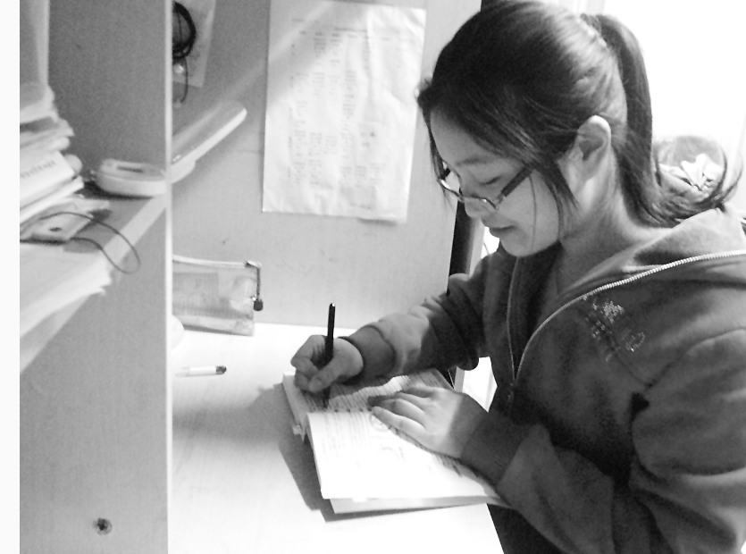
大学期间虽然取得了很大的进步，但是大学的学习和生活所能给我的并且我所能够接受的毕竟是有限的，面对社会这所没有围墙的大学，我一定会不断地更新自己，不断地给自己充电，丰富自己的知识面。与此同时，积极参加学院、系、社团组织的各项活动,使我在人际交往和团体协作方面积累些经验，形成了较好的组织管理理念和自身的团队合作精神提高了社交能力，让我在孤苦凄然中挺拔出生命的大气，在飞沙走石中挺立出生命的鲜活。在大学里，我要学会坚强，像原野里奔驰的一匹狼，独往独来，忍受饥谨和困厄，执着的追求最初的理想。在大学，我要学会做人，正确看待现实与未来，正确接受成功和失败；要做一只苍鹰，存鹰之心于高远，取鹰之志而凌云，习鹰之性以涉险，融鹰之神在山颠！我曾怀着无限崇高的理想和无比美丽的憧憬迈进大学的校门，我不能忍受自己的平庸。在两年后，我不愿在回想大学生活时，因不求上进而消沉没落；我不愿在回想大学生活时，因特立独行而孑然孤立；我不愿在回想大学生活时，因虚度光阴而喟叹唏嘘；我不愿在回想大学生活时，因错失机缘而一事无成。我要继续拼搏，永不言弃，为最初的梦想而奋斗！
【师长点评】
陈涵同学在思想、学习和工作等方面表现优异：思想上进，积极向党组织靠拢；学业表现积分在专业内排名靠前，同时在班级工作中业绩突出；生活上，该生勤俭节约、自强自立。是位有理想，有抱负的好青年。 
经济管理学院团委副书记 贾元义 

